Не оставляйте без присмотра работающие электроприборы
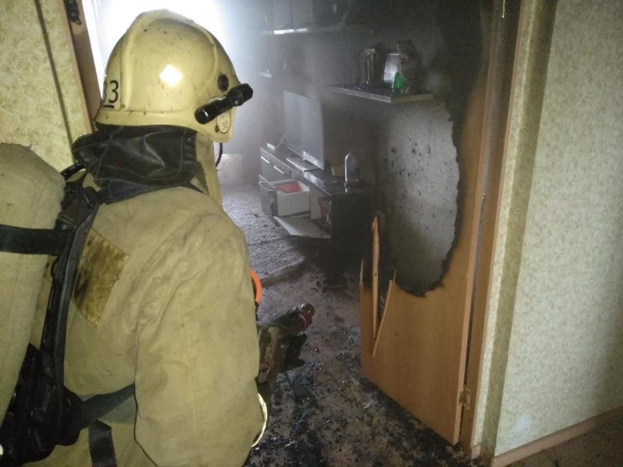
Предположительно несоблюдение правил пожарной безопасности при эксплуатации бытовых электроприборов стало причиной пожара в одной из квартир многоэтажного дома в городе Рубцовске Алтайского края. В 14 часов 11 минут 25 февраля произошло возгорание в квартире на пятом этаже. На момент прибытия первого подразделения было плотное задымление в квартире. Благодаря оперативным действиям пожарных возгорание быстро ликвидировали, никто не пострадал. В результате пожара огнем повреждены гладильная доска, утюг, межкомнатная дверь, пол, мебель, личные вещи, площадь пожара составила 3 квадратных метра.
Главное управление МЧС России по Алтайскому краю напоминает: будьте внимательны при эксплуатации бытовых электроприборов. Не оставляйте без присмотра работающие электрообогреватели, утюги, другое электрооборудование. Не используйте электронагревательные приборы кустарного изготовления. Не перегружайте бытовые электрические сети, не подключайте несколько приборов к одной розетке. Следите за исправным состоянием электропроводки и электроприборов!

ТО НДиПР №5 УНДиПР ГУ МЧС России по Алтайскому краю

